

الجمهورية الجزائرية الديمقراطية الشعبية
اختبار الثلاثي الأول في العلوم الفيزيائية والتكنولوجيا للسنة الرابعة متوسط

مديرية التربية لولاية متوسطة خالدي إبراهيم
باتنة بن احمد صغير
التمرين الأول (06 نقاط):
- تمثل الوثيقة 01 التالية مخططات لدارات كهربائية تحتوي على مواد مختلفة.
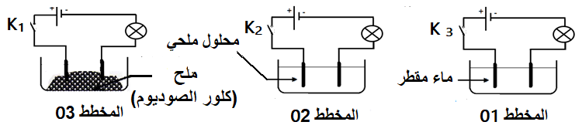
- عند غلق القواطع K1، K2، K3 ماذا يحدث للمصابيح في كل دارة؟ برّر إجابتك.
- نضيف كمية من الماء المقطر إلى وعاء المخطط 3.
- ما طبيعة المحلول الناتج؟ أكتب صيغته الشاردية.
- كيف ينتقل التيار الكهربائي في المحاليل الشاردية وكيف ينتقل التيار الكهربائي في الأسلاك؟
التمرين الثاني (06نقاط):
قام الأستاذ بتقسيم تلاميذ السنة الرابعة متوسط إلى فوجين، وكلف كل منهم بإنجاز تجربة ودراستها:
- الفوج الأول: قام بدلك زجاج بقطعة حرير، ثم قربه إلى قطعة معدنية موضوعة فوق حامل عازل دون لمسه، حيث الطرف C يلامس الكرية B المغلفة بورقة الومنيوم معلقة بخيط عازل إلى حامل ثابت كما هو موضح في الوثيقة 02.
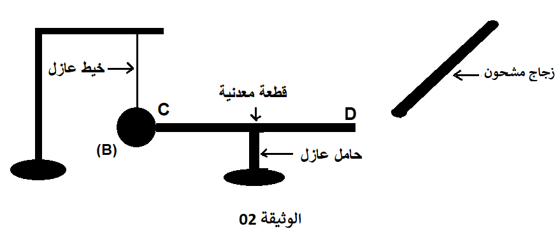
- صف ما سيحدث للكرية مدعما اجابتك برسم توضيحي.
- حدد نوع تكهرب كل من الزجاج والكرية ((B.
- الفوج الثاني: قام بدلك زجاج بقطعة حرير، ثم لمس به الكريتين (A) و(B) المتعادلتين كهربائيا المعلقتين بخيطين عازلين كما هو موضح في الوثيقة 03.
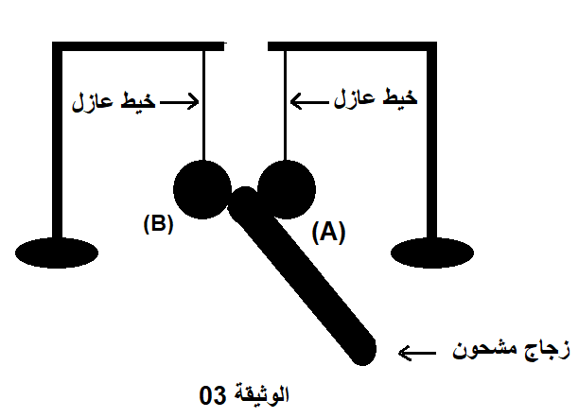
- صف ما سيحدث للكريتين.
- حدد نوع تكهرب كل من الكريتين (A) و(B).
- ماذا سيحدث للكريتين إذا قربناهما من بعضهما البعض؟
الوضعية الإدماجية (08نقاط):

أنجز والد محمد مخطط للشبكة الكهربائية الخاص بالمطبخ الموضح في الوثيقة 04 لكن بعد الإنجاز ظهرت فيه
بعض المشكلات المتعلقة بالكهرباء وهي:
- المشكلة الاولى: عند تغيير محمد للمصباح التالف يصاب بصدمة كهربائية
- المشكلة الثانية: كلما لمست ام محمد هيكل الغسالة تصاب بصدمة كهربائية
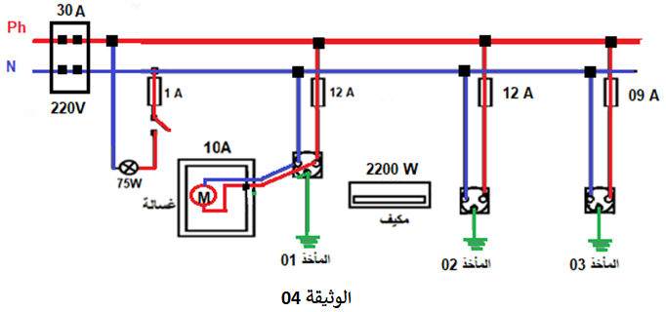
- ما نوع التيار الكهربائي المستعمل في منزل محمد؟ حدد خصائصه.
- ماهي قيمة التوتر الفعال $U_{eff}$في المنزل؟ استنتج قيمة التوتر الأعظمي $U_{max}$.
- قدم تفسير للمشكلتين الاولى والثانية وأعد رسم مخطط الشبكة الكهربائية مبينا عليه التعديلات والاضافات اللازمة.
- ماذا سيحدث إذا قام محمد بتركيب المكيف في المأخذ 02 والمأخذ 03؟ علل اجابتك.

بالتوفيـــــــــــــــــــــــــــــــــــــــــــــــــــــــــــــق

